Лидер-организатор мероприятий
Руководство для помощников
Лидер-организатор мероприятий
Руководство для помощников
В этом учебном пособии описано, как организовать и провести учебный курс «Лидер-организатор мероприятий» с использованием презентации PowerPoint и рабочей тетради.
Здесь собраны ресурсы, которые помогут подготовиться к обучению и провести его виртуально. Рабочие тетради, презентации PowerPoint и этот материал можно также адаптировать для работы на платформах вроде Zoom, WhatsApp или Facebook либо для личных занятий.

Обязательно выполняйте приведенные ниже действия для подготовки к каждому занятию.
- Выберите атлета-лидера, который будет вам помогать.
- Определите, сколько участников вы ожидаете на семинаре/тренинге.
- Прочтите это руководство для помощников и прилагаемую к нему презентацию PowerPoint.
- Адаптируйте или измените материал в соответствии с местной спецификой и потребностями.
- Просмотрите рабочие тетради и выполните каждое задание самостоятельно. Это нужно, чтобы ознакомиться с ними и подготовить примеры, которыми можно поделиться. Подумайте, какую информацию вы бы могли добавить с учетом своей программы.
- Подумайте, кого можно привлечь в качестве приглашенных докладчиков. Это может сделать семинар/тренинг более интересным.
- Проведите практическое занятие со всеми помощниками и разберите каждый слайд.
- Оставляйте отзывы друг о друге.
- Проведите второе занятие с презентацией.
- Отправьте участникам рабочие тетради и инструкции к занятию за одну или две недели до начала обучения. Предложите атлетам-лидерам просмотреть все ресурсы (при необходимости, с помощью наставника), чтобы ознакомиться с содержанием.

Программа обучения
Курс «Лидер-организатор мероприятий» состоит из двух частей:
ЧАСТЬ I
Эти уроки посвящены мероприятиям Специальной Олимпиады и предусмотренным типам руководящих ролей. Все начинающие лидеры-организаторы мероприятий должны пройти этот курс.

ЧАСТЬ II
Эта часть посвящена развитию навыков, а ее содержание будет зависеть от руководящей роли, которую хочет взять на себя лидер-организатор мероприятий с ОИВ.

ЧАСТЬ I | Тема | Описание | Примерное время
 | Урок 1.  Мероприятия Специальной Олимпиады | Вы узнаете, какие мероприятия Специальной Олимпиады проводятся по всему миру. | 25 мин
 | Урок 2.  Планирование мероприятий Специальной Олимпиады | Вы узнаете, какие типы руководящих ролей вы можете взять на себя при планировании мероприятия. | 40 мин
 | Урок 3.  Продвижение мероприятий Специальной Олимпиады | Вы получите важную информацию о продвижении мероприятий в рамках Специальной Олимпиады. | 30 мин
 | Урок 4.  Волонтерство на мероприятиях Специальной Олимпиады | Вы узнаете, какие роли вы можете взять на себя в качестве волонтера на мероприятиях Специальной Олимпиады. | 30 мин

ЧАСТЬ II | Руководящая роль | Курсы | Примерное время
 | Организатор мероприятий | - Планирование рабочего времени  - Представитель атлетов  Урок 1  Подготовка к встречам  Урок 2  Поведение во время встреч  Урок 5  Комитеты | - 2 часа  - 2,5 часа
 | Промоутер мероприятий | - Глобальный вестник  или  - вестник здоровья | - 4,5 часа  - 8 часов
 | Волонтер на мероприятии | - Планирование рабочего времени  - Взаимодействие с другими  - Общее лидерство | - 2 часа  - 2 часа  - 2 часа

Важно, чтобы вы просмотрели все слайды и определили, какие типы мероприятий и руководящие роли доступны в рамках вашей программы. Возможно, вам придется внести изменения, чтобы участники могли иметь четкое представление о том, какие возможности доступны для них в вашей программе Специальной Олимпиады.
Занятия рекомендуется проводить по порядку, и продолжительность каждого занятия не должна превышать 2 часа. Курс можно разделить на несколько занятий. В конце концов, это всего лишь ресурсы, которые находятся в вашем распоряжении. Вам нужно адаптировать их в соответствии с вашими условиями программы (время, место, технологии и пр.).

Подготовка | Описание | Слайд
Тема  Приветствие и знакомство  Время: 5 мин  Ведущий: xx | - Поприветствуйте участников  - Представьте помощников  Всем привет! Поприветствуйте участников  Прошу каждого включить микрофон и представиться.  Каждый человек представляется.  Расскажите, как вас зовут, из какой вы программы и что вы узнали, участвуя в Специальной Олимпиаде. | 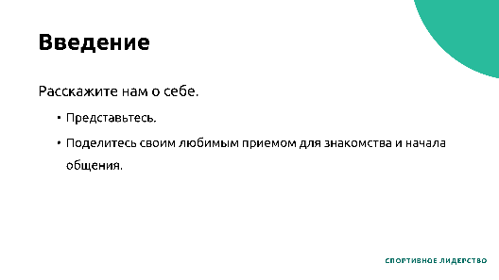
Тема  Обучение лидеров-организаторов мероприятий  Время: 5 мин  Ведущий: xx | В рамках Специальной Олимпиады, и особенно в рамках программы спортивного лидерства, мы приняли девиз «Ничего о нас без нас».  Кто сможет объяснить его смысл?  Правильно! Это означает, что ни одно соревнование, мероприятие по сбору средств, стратегическое решение и т. д. не должно осуществляться без предварительного обсуждения с людьми с ОИВ.  Эта программа предназначена для вас, поэтому вы должны принимать в ней активное участие.  Каким образом атлеты могут представлять Специальную Олимпиаду?  В рамках Специальной Олимпиады проводятся различные мероприятия. Чтобы они проходили успешно, атлеты должны не только участвовать, но и активно заниматься вопросами организации. Это могут быть соревнования на местном, национальном и международном уровне, а также мероприятия в рамках программ Специальной Олимпиады, посвященных вопросам здоровья, обучения и лидерства.  Цель курса обучения «Лидер-организатор мероприятий»:  Предоставить атлетам необходимые знания, которые позволят им взять на себя руководящие роли в планировании, продвижении и проведении мероприятий Специальной Олимпиады. | 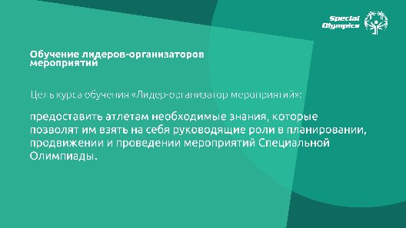
Тема  Обучение лидеров-организаторов мероприятий  Время: 5 мин  Ведущий: xx | Курс обучения лидера-организатора мероприятий состоит из двух частей:  В первой части подробно рассматриваются следующие вопросы:  - Что представляют собой мероприятия Специальной Олимпиады?  - Руководящие роли, которые доступны по следующим направлениям:  - Планирование мероприятий Специальной Олимпиады  - Продвижение мероприятий Специальной Олимпиады  - Волонтерство или работа на мероприятиях Специальной Олимпиады  Вторая часть посвящена развитию навыков и будет зависеть от руководящей роли, которую вы хотите взять на себя. В зависимости от выбранной роли вам потребуется пройти разные тренинги по развитию навыков, предлагаемые в рамках учебной программы «Лидерство и навыки».  После завершения тренинга предложите атлетам подумать о том, как они хотели бы участвовать в мероприятиях, а именно:  - Какой вид деятельности? (Планировать, продвигать или проводить.)  - Какой тип мероприятия?  - В какой руководящей роли?  Конечно, это будет зависеть от возможностей в рамках той или иной программы. | 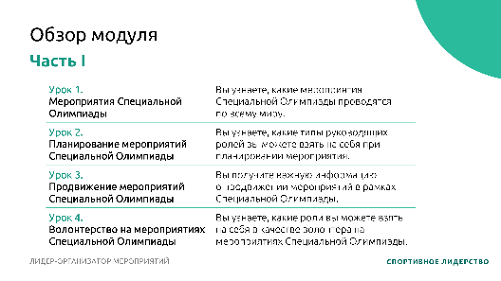  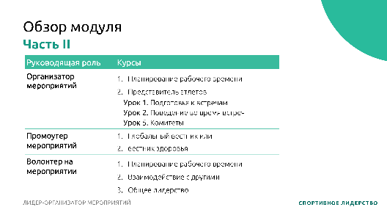
 | Этот тренинг посвящен ЧАСТИ I.  Сначала мы поговорим о различных типах мероприятий, проводимых в рамках Специальной Олимпиады.  Далее мы расскажем о трех разных способах участия атлетов в мероприятиях и приведем примеры руководящих ролей по следующим направлениям:  - Планирование мероприятия  - Продвижение мероприятия  - Волонтерство/работа на мероприятии  Важно, чтобы перед тренингом вы просмотрели все слайды и определили, какие типы мероприятий и руководящие роли доступны в рамках вашей программы. Возможно, вам придется внести изменения, чтобы атлеты, участвующие в тренинге, могли иметь четкое представление о том, какие возможности доступны для них в вашей программе Специальной Олимпиады. | 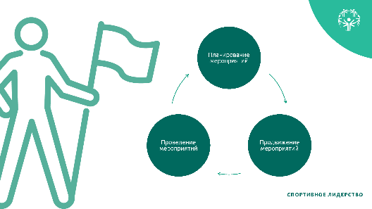  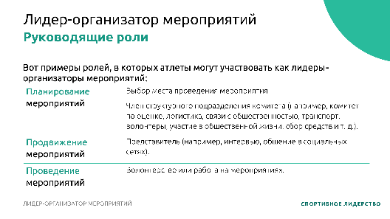
Тема  Урок 1.  Мероприятия Специальной Олимпиады  Время: 2 мин  Ведущий: xx | Если вы заинтересованы в участии, важно узнать о типах мероприятий, которые проводятся в рамках Специальной Олимпиады по всему миру. | 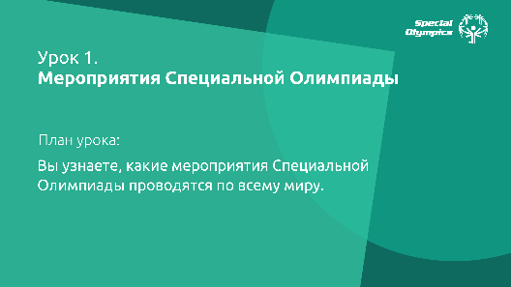
Тема  Урок 1.  Мероприятия Специальной Олимпиады  Время: 3 мин  Ведущий: xx | В рамках Специальной Олимпиады проводятся различные мероприятия. Спортивные мероприятия, такие как соревнования. Мероприятия, посвященные здоровью, такие как медицинские осмотры по программе «Здоровый спортсмен», и мероприятия по развитию лидерских навыков, такие как Конгресс атлетов или Молодежный саммит.  Существуют и другие типы мероприятий, такие как рекламная деятельность и сбор средств, но в рамках этого тренинга мы сосредоточимся на трех областях, которые реализуются в большинстве программ Специальной Олимпиады по всему миру.  Атлеты должны принимать активное участие в организации всех типов мероприятий. | 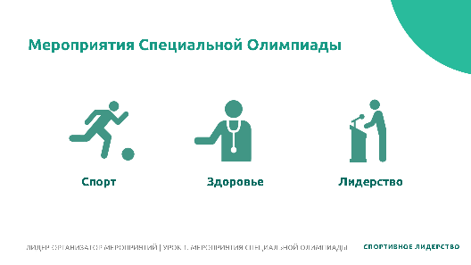
Тема  Урок 1.  Мероприятия Специальной Олимпиады  Время: 7 мин  Ведущий: xx | Начнем с наших спортивных мероприятий.  Кто помнит, сколько видов спорта входит в программу Специальной Олимпиады по всему миру?  Правильно! Специальная Олимпиада включает более 30 индивидуальных и командных видов спорта олимпийского типа, и каждый из них предоставляет людям с ОИВ широкие возможности для тренировок и соревнований.  Всемирные игры Специальной Олимпиады проводятся каждые два года, чередуя Летние и Зимние игры.  Кто-нибудь знает о следующих Всемирных летних играх и о том, где они будут проходить? А кто расскажет о следующих Всемирных зимних играх?  Помимо Всемирных игр, в рамках Специальной Олимпиады ежегодно проводятся соревнования на местном, региональном, национальном и мировом уровне.  Как вы думаете, сколько спортивных мероприятий Специальной Олимпиады проходит каждый год?  Всего ежегодно проводится более 100 000 соревнований Специальной Олимпиады.  Спортивное мероприятие — это спортивное соревнование, где представлен один или несколько видов спорта.  Вы можете рассказать нам о запланированных спортивных мероприятиях в рамках ВАШЕЙ программы. Когда они будут проходить? Какие виды спорта включены? Сколько атлетов обычно соревнуется в каждом из них?  Одни мероприятия привлекают большое количество участников и длятся несколько дней, в то время как в других принимает участие меньшее число атлетов, а их проведение занимает несколько часов. Тем не менее, у вас всегда есть возможность участвовать в планировании, продвижении или проведении спортивных мероприятий Специальной Олимпиады. Чем больше людей вовлечено в организацию мероприятий, тем успешнее будут его результаты. | 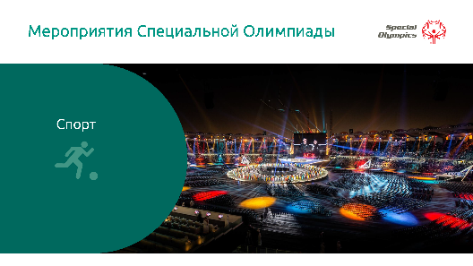  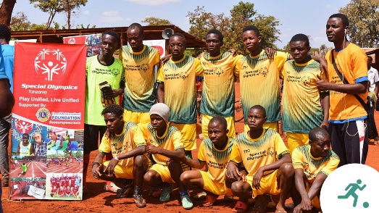  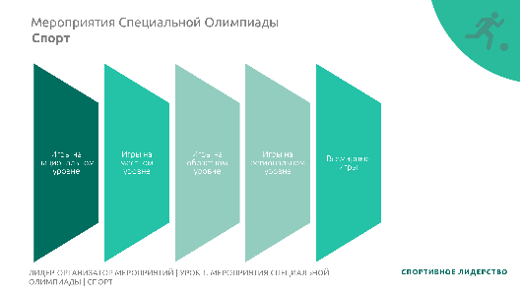
Тема  Урок 1.  Мероприятия Специальной Олимпиады  Время: 5 мин  Ведущий: xx | Другие мероприятия, которые мы предлагаем, касаются сферы здоровья. Деятельность Специальной Олимпиады в области здравоохранения за последние пару десятилетий охватила весь мир.  Люди с ОИВ часто сталкиваются с серьезными проблемами при доступе к качественному медицинскому обслуживанию и возможностям поддерживать здоровье на должном уровне и обеспечивать хорошее самочувствие, что влечет за собой неравенство.  Кто знает, что такое неравенство в отношении здоровья?  Правильно! Неравенство в отношении здоровья — это разница между качеством обслуживания, которое получают люди с нарушением интеллекта и развития по сравнению с теми, у кого такие нарушения отсутствуют. Согласитесь, что это нечестно. У всех людей должен быть одинаковый доступ к медицинскому обслуживанию. Именно эти вопросы пытается решить Специальная Олимпиада с помощью программы «Здоровый спортсмен».  Программы Специальной Олимпиады в сфере здравоохранения направлены на улучшение физического и социально-эмоционального благополучия людей с нарушениями интеллекта и развития за счет расширения инклюзивности в системе здравоохранения для атлетов Специальной олимпиады.  Вот несколько примеров мероприятий, в которых вы можете принять участие. Ваша роль будет зависеть от типа и потребностей вашей программы Специальной Олимпиады.  В 1997 году в рамках программы Специальной Олимпиады «Здоровый спортсмен®» мы начали предлагать бесплатные медицинские осмотры и обучение для атлетов Специальной Олимпиады, проходившие в дружественной и веселой обстановке.  Мы предлагаем медицинские осмотры по восьми дисциплинам:  - MedFest — история болезни и медицинские осмотры  - Программа Специальной Олимпиады «Открытый взгляд» (Opening Eyes) от Lions Clubs International — проверка зрения  - Здоровый слух (Healthy Hearing) — проверка слуха  - Особенная улыбка (Special Smiles) — лечение зубов  - Профилактика (Health Promotion) — профилактика заболеваний и правильное питание  - Сильные духом (Strong Minds) — эмоциональное здоровье  - Фитнес для настроения (FUNfitness) — физиотерапия  - Здоровые ножки (Fit Feet) — лечение заболеваний стоп  Физическое здоровье  Хорошая физическая форма атлетов — это основной аспект миссии Специальной Олимпиады. Ведь хорошая физическая форма является залогом здоровья. Чтобы быть в хорошей форме, вы должны постоянно придерживаться здоровых привычек. Оздоровительные программы позволяют атлетам и вашим сторонникам взять на себя ответственность за собственное здоровье и физическую форму, предоставляя необходимое обучение, социальную поддержку, возможности и отслеживание прогресса.  Из этого видео вы узнаете, что представляет собой мероприятие «Здоровый спортсмен»  https://www.youtube.com/watch?v=KMrXNgWO0RE  При желании вы можете адаптировать видео о мероприятии «Здоровый спортсмен» в соответствии с вашей программой или регионом.  Кроме того, мы предлагаем другие мероприятия, связанные со здоровьем, такие как:  Молодые атлеты  Это игровая программа для детей как с ОИВ, так и без них, в возрасте от 2 до 7 лет. Программа «Молодые атлеты» знакомит с базовыми спортивными навыками, такими как бег, игра в мяч и метание.  Из этого видео вы узнаете, что представляет собой мероприятие «Молодые атлеты»  https://www.youtube.com/watch?v=igf4MqfKzJ4  При желании вы можете адаптировать видео о мероприятии «Молодые атлеты» в соответствии с вашей программой или регионом.  Развивающие спортивные занятия  Соответствующее возрасту знакомство со спортом для детей как с ОИВ, так и без них, в возрасте от 6 до 12 лет. Инклюзивные и соответствующие возрасту ресурсы по конкретным видам спорта можно использовать для поддержки ребенка при переходе к традиционному участию в Специальной Олимпиаде или для знакомства с программой «Объединенный спорт».  Форумы по вопросам семейного здоровья  Площадка для общения с медицинскими работниками и общественными деятелями для родственников и лиц, осуществляющих уход за людьми с ОИВ. | 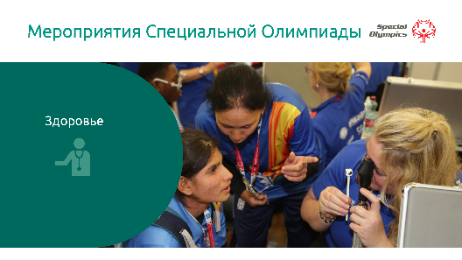  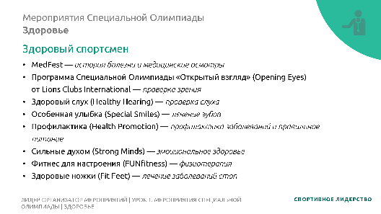  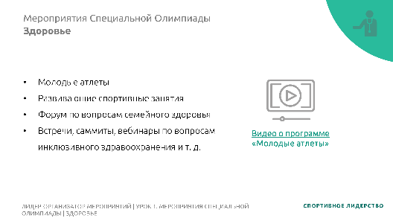
Тема  Урок 1.  Мероприятия Специальной Олимпиады  Время: 3 мин  Ведущий: xx | Наконец, давайте обратимся к мероприятиям, связанным с лидерством.  Специальная Олимпиада формирует новое понимание лидерства, вдохновленное нашими атлетами, и раскрывает лидерский потенциал у людей с любым уровнем возможностей.  Вот несколько примеров мероприятий по развитию лидерских навыков:  - Мероприятия по спортивному лидерству, такие как собрание Совета атлетов-лидеров, форумы атлетов, учебные занятия (учебная программа «Лидерство и навыки»).  - Тренинги по развитию общих лидерских навыков или взаимодействие с другими организациями.  - Занятия в Академии лидерства Специальной Олимпиады.  - Саммиты молодых лидеров, объединяющие молодых людей с ОИВ и без них.  Из этого видео вы узнаете, что представляет собой мероприятие «Молодежный саммит»  https://www.youtube.com/watch?v=2X1a9_sC_w0  При желании вы можете адаптировать видео о мероприятии «Молодежный саммит» в соответствии с вашей программой или регионом. | 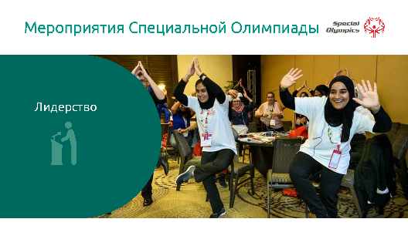  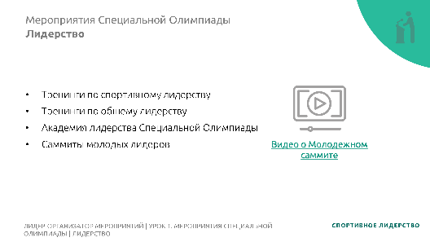
Тема  Урок 1.  Мероприятия Специальной Олимпиады  Время: 5 мин  Ведущий: xx | Это лишь некоторые примеры мероприятий Специальной Олимпиады. Конечно, их намного больше, но именно эти типы наиболее широко представлены в глобальном масштабе.  На следующих уроках мы рассмотрим, каким образом вы можете участвовать в мероприятиях Специальной Олимпиады, а также приведем примеры руководящих ролей.  У кого-то есть вопросы или комментарии?  Предложения по дальнейшему взаимодействию с участниками: вы можете использовать опрос, чтобы выяснить, какой тип мероприятий их больше всего интересует.
Тема  Урок 2.  Планирование мероприятий Специальной Олимпиады  Время: 3 мин  Ведущий: xx | Из этого урока вы узнаете, какие типы руководящих ролей вы можете взять на себя при планировании мероприятия.  Но сначала выясним, что такое «планирование».  Планирование — это процесс обдумывания действий, необходимых для достижения желаемой цели.  Когда вы готовите мероприятие, планирование — это первое и самое важное действие, которое вам необходимо выполнить, чтобы достичь желаемых результатов. | 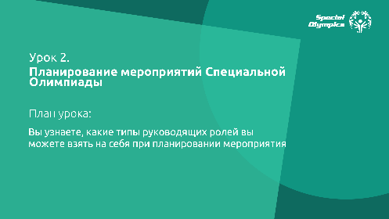  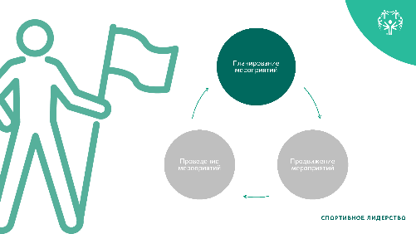
Тема  Урок 2.  Планирование мероприятий Специальной Олимпиады  Время: 2 мин  Ведущий: xx | Чтобы участвовать в Специальной Олимпиаде в качестве организатора мероприятий, важно приобрести необходимые навыки, которые помогут успешно справиться с ролью.  Для этой цели учебная программа «Лидерство и навыки» предлагает следующие курсы:  - Планирование рабочего времени  - Представитель атлетов:  Урок 1. Подготовка к встречам  Урок 2. Поведение во время встреч  Урок 5. Комитеты | 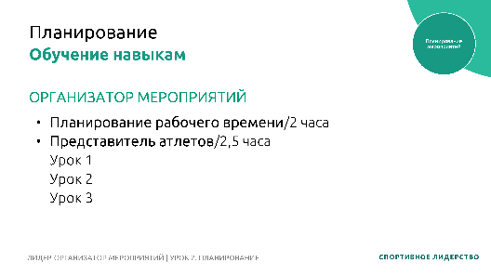
Тема  Урок 2.  Планирование мероприятий Специальной Олимпиады  Время: 5 мин  Ведущий: xx | Планировать мероприятие — это больше, чем просто обеспечить посещаемость; хорошее мероприятие не происходит само по себе. Планирование мероприятий может быть непростой задачей, но есть навыки, которые помогут вам стать хорошим организатором.  На этом уроке мы поговорим о четырех навыках, которые помогут вам при планировании мероприятий.  Но прежде чем мы начнем, вам необходимо усвоить, что главное в планировании — это иметь общее представление о будущем мероприятии.  Чтобы быть хорошим организатором, необходимо понимать, что за мероприятие вы хотите провести. Вот несколько вопросов, которые помогут убедиться, что у вас есть общее представление о мероприятии. Кто участвует в мероприятии? Чему посвящено мероприятие? Когда оно будет проходить? Где оно будет проводиться? Почему мы проводим мероприятие?  Подумайте о последнем соревновании, в котором вы участвовали. Чему было посвящено мероприятие? Для кого проводилось мероприятие? Когда оно проводилось? Где оно проводилось? Почему проводилось мероприятие?  Ответьте на все эти вопросы открыто или обсудите в группах.  Именно этим занимались организаторы обсуждаемого мероприятия на протяжении нескольких месяцев, чтобы подготовить/спланировать его должным образом. | 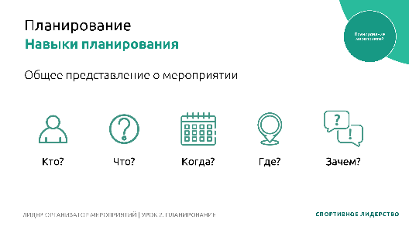
Тема  Урок 2.  Планирование мероприятий Специальной Олимпиады  Время: 5 мин  Ведущий: xx | 1. Организаторские навыки  Организатору мероприятий важно иметь представление о процессе и методах работы. Это означает соблюдение сроков, бюджета и назначенных встреч, а также систематизацию важных документов и информации.  Существует множество инструментов, которые помогут вам держать дела под контролем: списки дел, ежедневники, календари, напоминания и т. д.  Считаете ли вы себя организованным человеком? Считает ли вас таковым кто-либо из членов семьи? Если у вас есть проблемы с организованностью, то этот навык необходимо регулярно практиковать.  Давайте рассмотрим пример контрольного списка для путешествия. Представьте, что вы едете в другую страну и хотите убедиться, что взяли с собой все необходимое. Что бы вы включили в контрольный список?  2. Коммуникативные навыки  Организаторам мероприятий необходимы хорошие коммуникативные навыки и умение общаться с разными людьми, такими как посетители мероприятия, спонсоры, СМИ и представители принимающей стороны.  Например, важно четко формулировать мысли, когда задаете вопрос или даете инструкции, звучать убедительно, когда разговариваете со спонсорами или СМИ и т. д.  Эффективное общение помогает участникам успешно выполнять свою роль. Информацию нужно доносить уверенно, уважительно и понятно. Организаторы мероприятий должны уделять внимание каждому, чтобы лучше понимать потребности и желания, а также обеспечить успех мероприятия.  Существует множество способов общения с другими людьми. Например, электронная почта, WhatsApp, Zoom, личные встречи и т. д.  Важно, чтобы вы и комитет по планированию решили, каким способом будет проходить общение. | 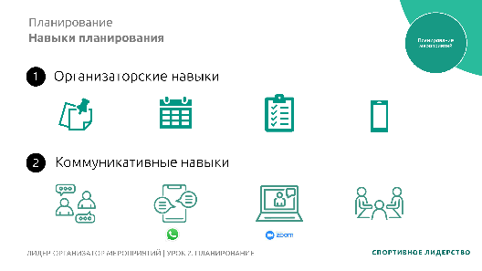  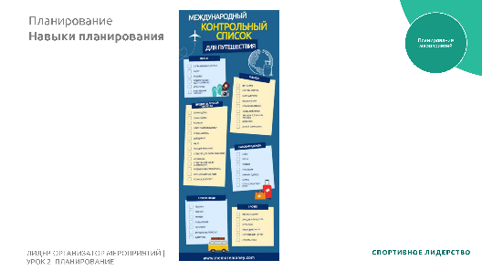
Тема  Урок 2.  Планирование мероприятий Специальной Олимпиады  Время: 5 мин  Ведущий: xx | 3. Навыки решения проблем  Организаторы мероприятий столкнутся с проблемами — это неизбежно. Важно, чтобы они спокойно могли их решить. Столкнувшись с проблемой, хорошие организаторы мероприятий принимают решения (порой трудные). Иногда у них есть запасные планы; в противном случае в команде должны быть люди, которые могут поддержать и помочь решить проблемы творчески и эффективно.  Приведите примеры некоторых проблем, с которыми могут столкнуться организаторы во время планирования мероприятия.  Прочтите несколько ответов вслух, прежде чем двигаться дальше.  4. Творческий подход  Как организатор мероприятий, вы должны использовать свой творческий потенциал и время от времени проявлять гибкость. Планируя мероприятие, подумайте о том, как сделать его оригинальным и необычным. Ищите вдохновение для творческих идей в онлайн-блогах, социальных сетях или во время мозгового штурма с другими участниками. | 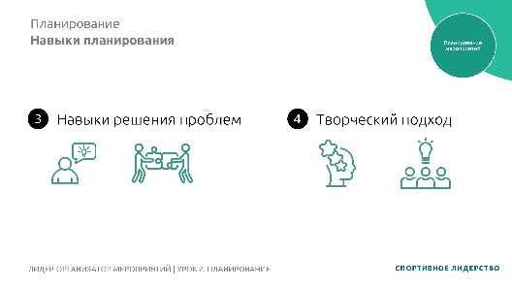
Тема  Урок 2.  Планирование мероприятий Специальной Олимпиады  Время: 5 мин  Ведущий: xx | Эти четыре навыка очень важны для организаторов мероприятий. Не переживайте, если пока у вас что-то не получается. По мере накопления опыта планирования мероприятий ваши навыки будут улучшаться.  В пособии вы найдете список вопросов для размышления. Подумайте, насколько вы обладаете этими навыками.  - Какими навыками планирования вы обладаете, а какие уже используете?  - Какие навыки планирования, по вашему мнению, вы можете улучшить? Каким образом?  Составьте рейтинг навыков планирования. № 1 — это навык, который вы считаете самым сильным, а № 4 — тот, который больше всего нуждается в развитии. | 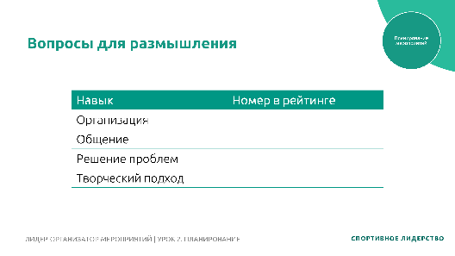
Тема  Урок 2.  Планирование мероприятий Специальной Олимпиады  Время: 10 мин  Ведущий: xx | Теперь, когда вы знаете, какое обучение вам необходимо, а также какая информация и навыки вам понадобятся как организатору, давайте посмотрим, какие возможности предлагает Специальная Олимпиада для начинающего организатора мероприятий.  Сначала мы приведем несколько примеров руководящих ролей при планировании спортивных мероприятий:  Помните, что это всего лишь примеры. В вашей программе Специальной Олимпиады могут быть другие роли или просто другие названия ролей.  Мы рекомендуем руководителям программ изменить этот раздел, чтобы он соответствовал названиям и описаниям ролей в их собственных группах.  Консультативная группа по церемониям открытия и закрытия  - Выступает в качестве консультанта продюсерского агентства при создании концепции церемоний открытия и закрытия  - Обеспечивает, чтобы программа церемоний была ориентирована на атлетов и предусматривала их участие на руководящих ролях  Составители карты обслуживания (атлеты)  - В рамках начального процесса планирования мероприятия составляют карту обслуживания, предоставляя информацию об оптимальных услугах по транспортировке, размещению и участию в соревнованиях  Команда разработки логотипа  - Участвует в создании и/или выборе логотипа для мероприятия  - Консультирует дизайнеров, предлагает художественные идеи и помогает создать концепцию логотипа  Член структурного подразделения комитета  - Участие в различных комитетах по планированию. Например, по вопросам сбора средств, связи, транспорта, питания, аттестации и т. д.  Команда по ориентации персонала/волонтеров  - Участвует в регулярных вводных занятиях для волонтеров или персонала мероприятий | 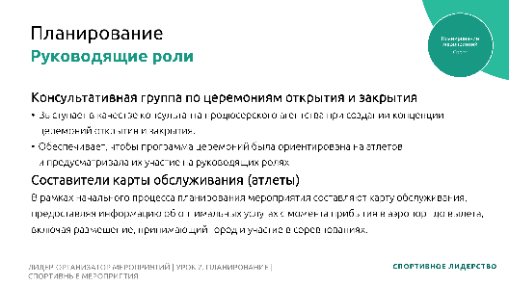  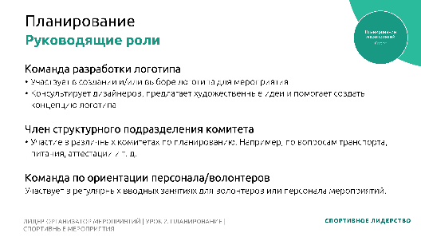
Тема  Урок 2.  Планирование мероприятий Специальной Олимпиады  Время: 5 мин  Ведущий: xx | Теперь мы приведем несколько примеров руководящих ролей при планировании мероприятий, посвященных здоровью.  Мы рекомендуем руководителям программ изменить этот раздел, чтобы он соответствовал названиям и описаниям ролей в их собственных группах.  Координаторы программы «Здоровый спортсмен»  - Работа в комитете по планированию. Например, сбор средств, связь.  Лидер программы «Здоровые привычки»  - Руководство санитарным просвещением | 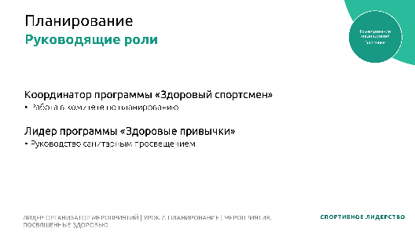
Тема  Урок 2.  Планирование мероприятий Специальной Олимпиады  Время: xx мин  Ведущий: xx | Как привлечь атлетов к планированию наших мероприятий по развитию лидерских навыков?  Сейчас мы приведем примеры некоторых руководящих ролей по планированию при проведении мероприятий по развитию лидерских навыков. Как вы помните, они могут быть связаны со спортивным лидерством, общим лидерством, молодежным лидерством или академией лидерства:  Мы рекомендуем руководителям программ изменить этот раздел, чтобы он соответствовал названиям и описаниям ролей в их собственных группах.  - Комитет по выбору места проведения.  - Общий организационный комитет:  - Питание.  - Заблаговременное составление повестки дня и связь с участниками.  - Выбор содержания, планирование деятельности. Координация с приглашенными докладчиками.  - Определение ролей атлетов-лидеров в продвижении и проведении мероприятий.  - Участие в сборе средств и встречах со спонсорами.
Тема  Урок 2.  Планирование мероприятий Специальной Олимпиады  Время: 5 мин  Ведущий: xx | У вас есть вопросы или комментарии по поводу планирования мероприятий Специальной Олимпиады?
Тема  Урок 3.  Продвижение Специальной Олимпиады  Время: 2 мин  Ведущий: xx | Продвижение означает попытку что-то продать, заставить других обратить внимание на конкретную вещь.  Хорошее продвижение мероприятия позволяет людям больше узнать об организации, поэтому мероприятия так важны.  Продвижение мероприятия поможет вам привлечь больше людей, заинтересовать их и даже найти новых сторонников или волонтеров. Это важная часть успешного мероприятия.  Что произойдет, если мы организуем лучшее в мире мероприятие по сбору средств для вашей программы, но забудем о его продвижении? Никто не придет, а мы потратим много времени и усилий на планирование мероприятия, которое не принесет денег и не добавит популярности нашей программе. Вот почему продвижение мероприятий так важно. | 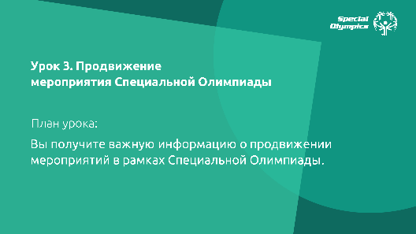  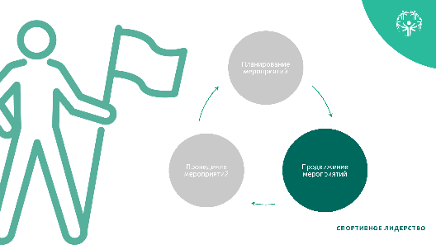
Тема  Урок 3.  Продвижение Специальной Олимпиады  Время: 5 мин  Ведущий: xx | Чтобы участвовать в продвижении мероприятий Специальной Олимпиады, важно приобрести необходимые навыки, которые помогут успешно справиться с ролью.  Для этой цели учебная программа «Лидерство и навыки» предлагает следующие курсы:  - Атлет-представитель/глобальный вестник  Курс предназначен для атлетов, которые хотят обучать и информировать других о миссии, преимуществах и направлении Специальной Олимпиады. Это выходит за рамки публичных выступлений и интервью, речь идет о распространении информации о движении Специальной Олимпиады через различные СМИ.  - Вестник здоровья  Это тренинг для атлетов, которые хотят выполнять роль лидера по вопросам здоровья и хорошего самочувствия, преподавателя, защитника интересов, а также служить образцом для подражания в своем сообществе. Это представитель, который занимается вопросами здоровья. | 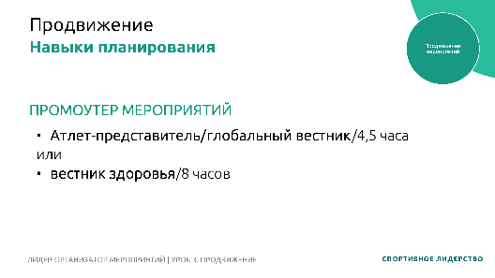
Тема  Урок 3.  Продвижение Специальной Олимпиады  Время: 5 мин  Ведущий: xx | Давайте посмотрим, какие возможности предлагает вам Специальная Олимпиада в качестве начинающего промоутера мероприятий.  Мы рекомендуем руководителям программ изменить этот раздел, чтобы он соответствовал названиям и описаниям ролей в их собственных группах. Если у вас есть видеоролики о каждой из этих ролей, вы можете показать их группе.  Сначала давайте поговорим о руководящих ролях при продвижении спортивных мероприятий.  Представитель/глобальный вестник  - Участвует в выступлениях, дискуссиях и интервью перед мероприятием в качестве представителя атлетов Специальной Олимпиады  - Поддерживает взаимоотношения со спонсорами  - Участвует во встречах с потенциальными спонсорами мероприятия  - Участвует в мероприятиях по привлечению спонсоров | 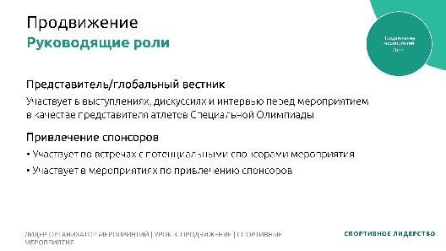
Тема  Урок 3.  Продвижение Специальной Олимпиады  Время: 8 мин  Ведущий: xx | Мы рекомендуем руководителям программ изменить этот раздел, чтобы он соответствовал названиям и описаниям ролей в их собственных группах.  Существует множество мероприятий, которые помогают нам продвигать работу Специальной Олимпиады по инклюзивному здравоохранению. Если вы интересуетесь инклюзивным здравоохранением, вы можете стать вестником здоровья.  Вестники здоровья Специальной Олимпиады — это атлеты, которые обучены выполнять роль лидера по вопросам здоровья и хорошего самочувствия, преподавателя, защитника интересов, а также служить образцом для подражания в своих сообществах Специальной Олимпиады, а также в обществе в целом. Они побуждают свои группы, семьи, друзей и окружение вести здоровый образ жизни и призывают поставщиков медицинских услуг и правительства принять инклюзивную политику в отношении здравоохранения, оздоровительных услуг, образования и прочих ресурсов для людей с ОИВ.  Вестники здоровья участвуют в продвижении мероприятий, посвященных здоровью:  - Участие в выступлениях, дискуссиях и интервью перед мероприятием в качестве представителя атлетов Специальной Олимпиады.  - Проведение презентаций во время совещаний по вопросам инклюзивного здравоохранения | 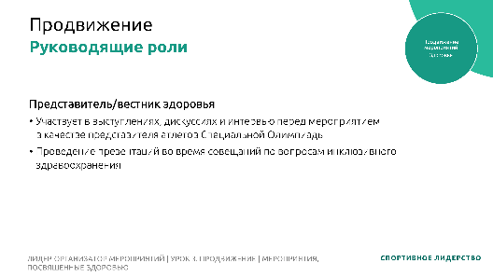
Тема  Урок 3.  Продвижение Специальной Олимпиады  Время: xx мин  Ведущий: xx | Мы рекомендуем руководителям программ изменить этот раздел, чтобы он соответствовал названиям и описаниям ролей в их собственных группах.  Теперь давайте поговорим о руководящих ролях при продвижении лидерских мероприятий.  - Привлечение большего количества участников (атлеты-лидеры/молодежные лидеры).  - Проведение опросов среди участников мероприятия и распространение полученных сведений/сбор отзывов участников (включая участников из числа атлетов-лидеров).  - Продвижение на местном телевидении или в прессе для делегаций, посещающих мероприятия.  - Интервью с прессой о мероприятии.  - Наличие влияния в социальных сетях.
Тема  Урок 3.  Продвижение Специальной Олимпиады  Время: 5 мин  Ведущий: xx | У вас есть вопросы или комментарии по поводу продвижения мероприятий Специальной Олимпиады?
Тема  Урок 4.  Проведение мероприятий Специальной Олимпиады  Время: 3 мин  Ведущий: xx | Волонтеры и персонал в день мероприятия принимают участие в подготовке, помощи гостям, регистрации или уборке.  Эта часть деятельности лидера-организатора мероприятий называется проведением мероприятия. Вы проводите мероприятие, то есть следите за тем, чтобы все происходило должным образом. | 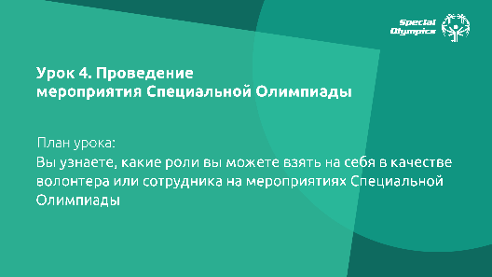  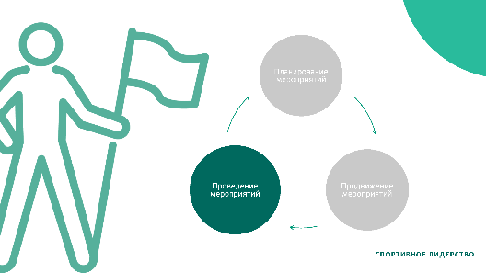
Тема  Урок 4.  Проведение мероприятий Специальной Олимпиады  Время: 3 мин  Ведущий: xx | Работа или волонтерство во время мероприятий Специальной Олимпиады могут быть очень увлекательными, но в то же время предъявляют ряд требований. В наших мероприятиях участвует множество людей, усилия которых формируют общую картину.  Способность работать в команде и эффективно общаться является важным навыком для достижения успеха в этой роли.  Для этой цели учебная программа «Лидерство и навыки» предлагает следующие курсы:  Управление временем, взаимодействие с другими людьми и общее лидерство. | 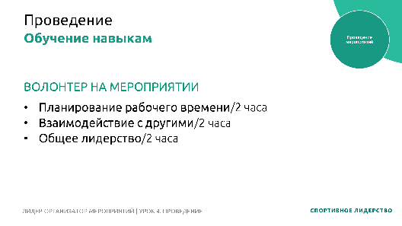
Тема  Урок 4.  Проведение мероприятий Специальной Олимпиады  Время: 10 мин  Ведущий: xx | Давайте посмотрим, какие возможности предлагает Специальная Олимпиада, если вы решили заняться проведением мероприятий.  Мы рекомендуем руководителям программ изменить этот раздел, чтобы он соответствовал названиям и описаниям ролей в их собственных группах.  Вы можете принимать участие в качестве волонтера или оплачиваемого сотрудника в зависимости от возможностей, доступных в вашей программе Специальной Олимпиады. Сначала давайте поговорим о руководящих ролях во время спортивных мероприятий:  Представитель/глобальный вестник  - Участвует в выступлениях на мероприятиях, приемах и дискуссиях  - Участвует в программе «Объединенный спорт»  - Дает и проводит интервью во время мероприятий  Волонтеры/персонал из числа атлетов  - Принимает участие в качестве волонтера или сотрудника в рамках мероприятия  Официальные лица из числа атлетов  - Принимают участие в качестве спортивных официальных лиц во время мероприятия  Члены группы по оценке мероприятий  - Участвуют в группе по оценке мероприятий с точки зрения атлетов  - Готовят отчет об оценке по факту проведения мероприятия | 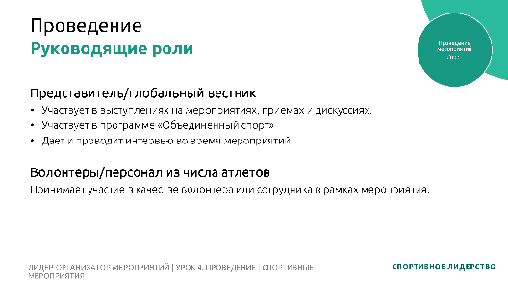
Тема  Урок 4.  Проведение мероприятий Специальной Олимпиады  Время: 5 мин  Ведущий: xx | У атлетов есть много возможностей принять участие в проведении мероприятий, посвященных здоровью.  Мы рекомендуем руководителям программ изменить этот раздел, чтобы он соответствовал названиям и описаниям ролей в их собственных группах.  Лидер по вопросам здоровья и физической формы  - Проведение занятий в рамках программы Fit 5  Защитник здорового образа жизни  - Посещение тренингов по вопросам инклюзивного здравоохранения  Образец для подражания  - Демонстрация здорового образа жизни на мероприятиях  Тренер/помощник тренера  - Руководство или поддержка деятельности молодых атлетов или развивающих спортивных занятий | 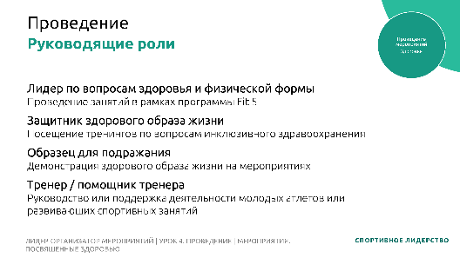
Тема  Урок 4.  Проведение мероприятий Специальной Олимпиады  Время: xx мин  Ведущий: xx | Мы рекомендуем руководителям программ изменить этот раздел, чтобы он соответствовал названиям и описаниям ролей в их собственных группах.  У атлетов есть много возможностей принять участие в проведении мероприятий по развитию лидерских навыков:  - Наставничество среди других атлетов.  - Помощники/инструкторы.  - Ведущий.  - Фотоотчеты, сообщения в социальных сетях, блоги.  - Встречи при открытии и закрытии.  - Участие в оценочном комитете.  - Участие в жюри.  - Помощь в проведении дискуссий. | 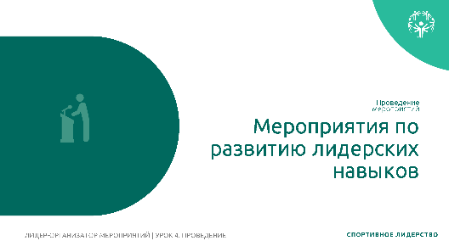
Тема  Урок 4.  Проведение мероприятий Специальной Олимпиады  Время: 5 мин  Ведущий: xx | У кого-то есть вопросы или комментарии?
Тема  Урок 4.  Проведение мероприятий Специальной Олимпиады  Время: 5 мин  Ведущий: xx | Спасибо за участие! Вот вы и прошли первую часть курса обучения  «Лидер-организатор мероприятий».  Помните, что у вас как у лидера-организатора мероприятий может быть много руководящих ролей.  Если вы заинтересованы в участии в мероприятиях Специальной Олимпиады, мы приглашаем вас:  - Ознакомиться с различными руководящими ролями, которые мы рассмотрели. После того, как вы определились со сферой деятельности, будь то планирование, продвижение или проведение мероприятий, подумайте, какие руководящие роли вы считаете наиболее интересными. Как вы думаете, какая роль наиболее соответствует вашим навыкам?  - Помните, что у этого тренинга есть вторая часть. Чтобы продолжить обучение и стать лидером-организатором мероприятий, мы рекомендуем вам пройти упомянутые выше курсы.  Самое главное, свяжитесь с руководителями своей программы Специальной Олимпиады и сообщите о своих интересах. Вместе вы сможете оценить возможности и приступить к обучению по программе «Лидер-организатор мероприятий».

